中國文化大學教育部延續性及教學創新試辦計畫
計畫成果紀錄表

子計畫 | A4-1-1 培養創新創意能力
具體作法 | 華岡創客中心
主題 | 金工-銀戒教學工作坊
內容  （活動內容簡述/執行成效） | 主辦單位：教資中心  活動日期：2020/12/21 1630-1930  活動地點：大慈館B1華岡創客中心  主 講 者：林佳靜老師  參與人數： 11 人（教師 人、學生 10 人、行政人員 1 人、校外 人）  內 容：  中國文化大學教學資源中心2020年12月21日於大慈館B1華岡創客中心金工教室辦理金工-搖銀戒教學工作坊，本次邀請林佳靜老師來校教導同學設計銀飾做搭配進行戒指創作教學。  執行成效：  透過動手實作的設計讓本校師生進行金工銀飾飾品的創作，學習透過巧妙的設計去製造飽含個人特色的個性產品實作。
 | 活動照片電子檔名稱  (請用英數檔名) | 活動照片內容說明(每張20字內)
 | 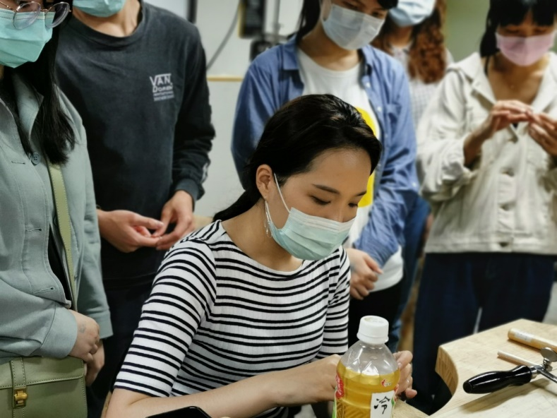 | 教學示範
 | 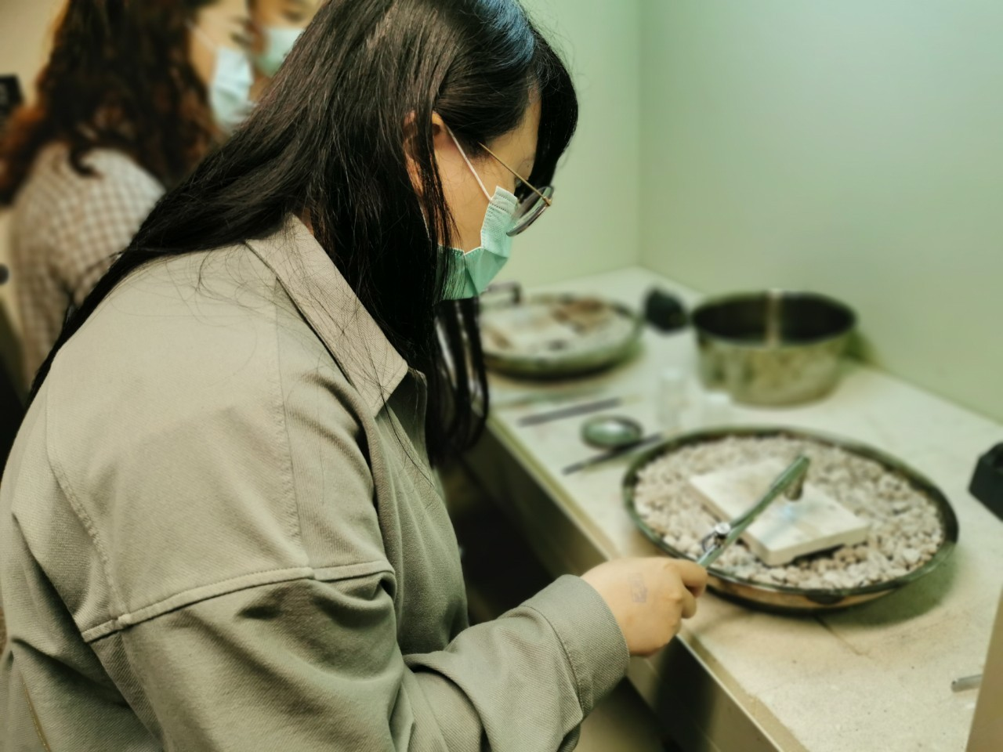 | 同學施作
 | 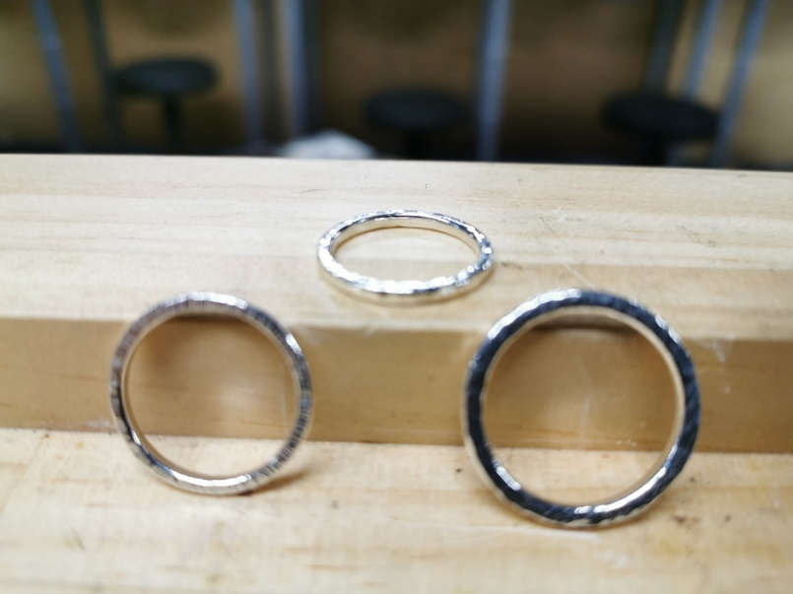 | 成品展示

